# 就诊辅助软件

## 用户需求分析

在医院就诊时患者通常会在挂号阶段遇到问题，不清楚该挂哪个科室，挂错科室等，据《现代医药卫生》，无干预因挂号工作人员缺乏专业知识挂错号人次所占比例78.59%。

所以我们对于上述这个问题，计划提出医疗挂号辅助系统，来帮助患者的就诊提供智能服务。

### 市面上现有就诊挂号软件的基本情况

目前北京市应用的挂号软件有：各大医院的官方APP，以及一些挂号平台，比如微信、支付宝、好大夫在线、114挂号网等。

这些软件（或平台）的对于提供医院挂号服务的基本思路是：

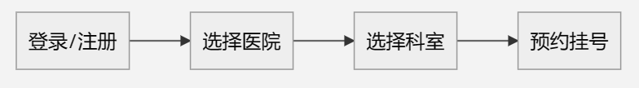

对于114挂号网的挂号界面如下：

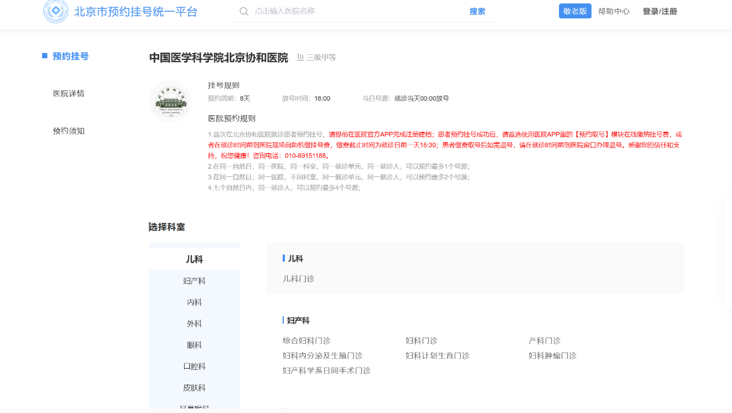

好大夫在线的服务界面如下：

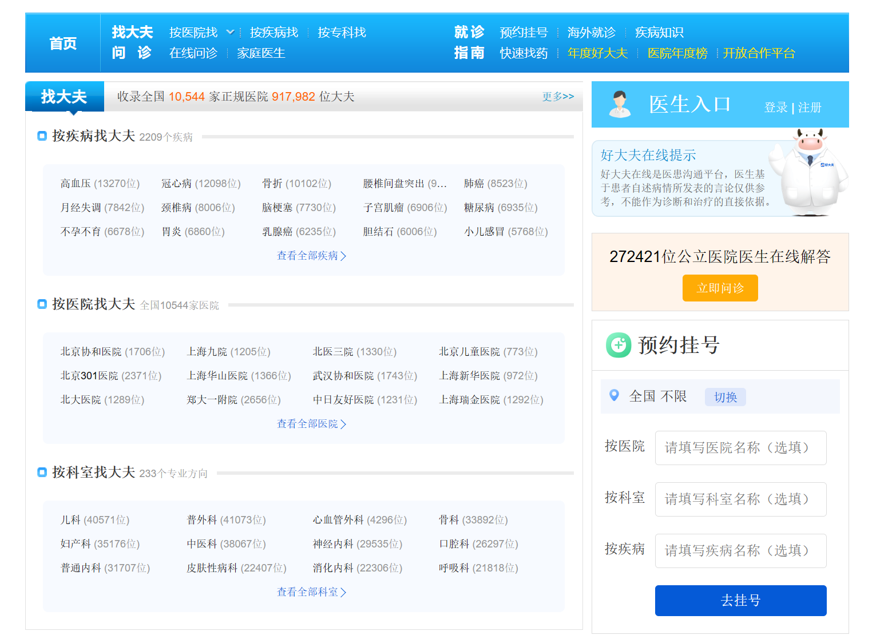

这些软件或平台普遍可实现预约挂号，但无法实现根据病患表现出的外在疾病特征智能推荐科室。对于好大夫在线界面所提供的内容，该平台的可以根据疾病、医院、科室找大夫，对于一位明确自身疾病的患者，这样的服务确实能够起到 但是对于一位并不明确自身疾病的患者而言，这样的服务并不能起到同样的作用。另一方面随着大医院的医疗技术的进步，科室的门诊科室也在增加，不再像之前的分科那样分明，这给患者就诊增加了困难。比如中国医学科学院北京协和医院的皮肤科预约挂号界面：

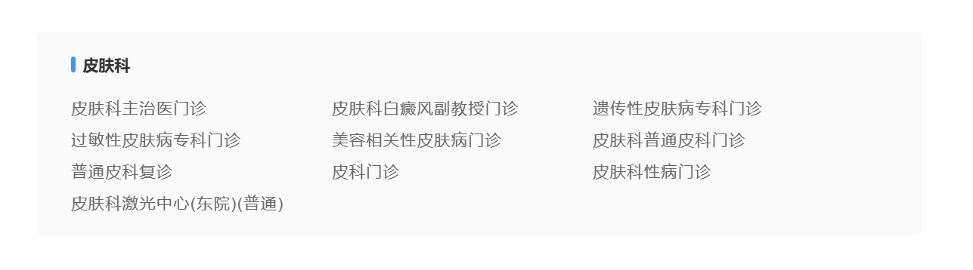

医疗服务更加精准，分科更加精细，但绝大部分患者并不具有医学的知识，因此在提供更加先进的医疗技术的同时，也增加了患者在初次挂号的难度。因此很有必要改善软件的预约挂号服务。

### 人工智能的优势和劣势

**优势：**

1. 通过AI可以为需要挂号的病人提供初步的引导。
2. AI可以减轻医院在应付挂号失误的压力，并节约医生的时间资源。
3. AI使患者的排队情况更清晰，更加便利。
4. AI可以提供检查科室的具体位置，具备最优路线推荐功能，节省患者的治疗时间，使治疗路线具体化。

**劣势：**

1. AI可能使一部分不熟悉软件使用的人花更长时间去挂号。
2. 对于一些样本较少或着一些罕见病，AI可能无法给出准确解答。
3. 对于一些心理问题引起的一些生理性反应，AI判断失误的概率较大。

所以，我们认为AI能够帮助解决挂号失误、检查期间等待时间过长的问题，因为医疗挂号辅助可以为病人提供初步的引导信息、检查科室的具体位置，可以减少挂号的失误率、节约医生和患者的时间。

## 技术路线

1、寻找对应的数据库，数据库应该有对患者外在疾病的描述和对应病症的映射关系，以及病症与治疗科室的对应关系。

2、要对病症的描述进行分词。

3、尝试训练出一个初步的模型

4、利用gradio制作出一个基本的输入输出界面